青 岛 理 工 大 学
课程实验报告
课程名称 | Web开发技术基础 | 班级 |  | 实验日期 | 2017.9.29
姓名 |  | 学号 |  | 实验成绩
实验名称 | 实验1 HTML实验
实验目  及要求 | 学习使用编辑器Notepad++或Dreamweaver，掌握HTML中各种标签的应用，重点掌握列表标签、表格标签及表单标签的使用。
实验环境 | Sublime + Firefox
实验内容 | 设计并使用HTML标签实现哔哩哔哩动画网站(http://www.bilibili.com)头部
实  验  步  骤 | - 观察、分析此网站头部的构成  - 猜测其用到的技术及实现技巧  - 查看其源代码，验证猜测  - 参考源代码、手册等实现类似的效果
调  试  过  程  及  实  验  结  果 | 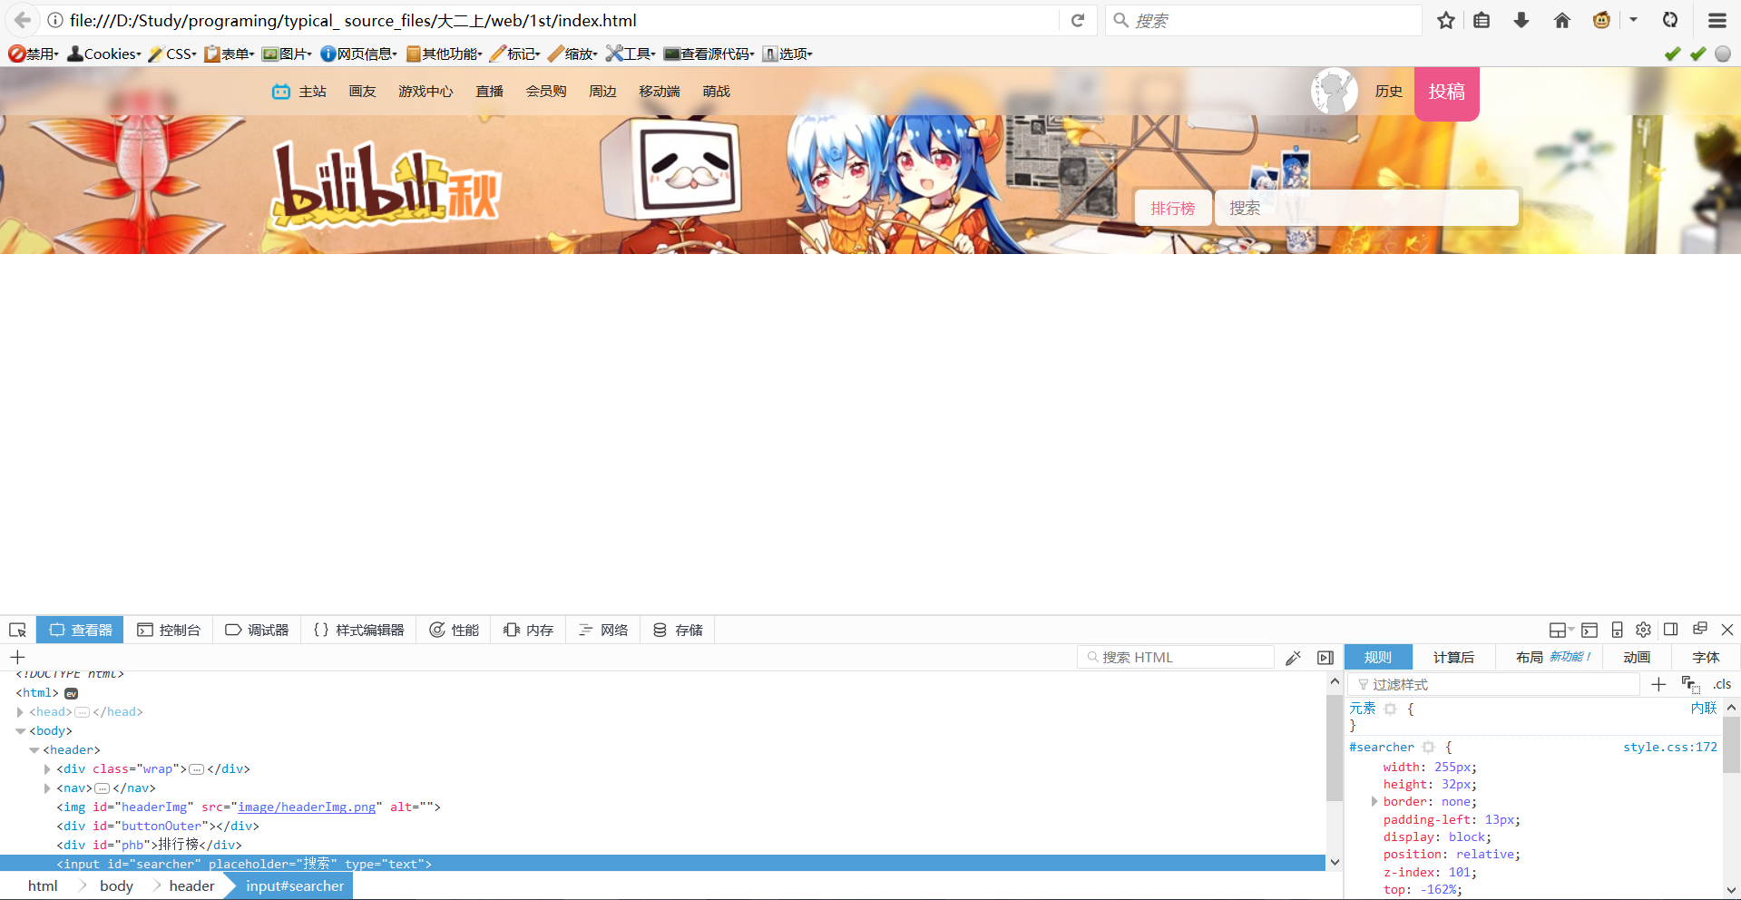
总  结 | 网站的毛玻璃效果的制作，一般由两个图片层：一个是底部的原图，另一个则是想要实现毛玻璃效果的地方贴的图。想要实现毛玻璃效果的地方，多层div通过绝对定位，层层叠加，有的提供白底，有的提供模糊，有的提供贴图，加起来就有了毛玻璃效果。
源程序 | style.css:  *{ margin: 0;padding:0;}  a{  color: #222;  text-decoration:none;  font-weight: normal;  }  header{  width: 100%;  height: 42px;  position: relative;  top: 0px;  left: 0px;  box-shadow: rgba(0, 0, 0, 0.1) 0 1px 2px;  background:#fff;  color: #222;  }  .wrap{  position: absolute;  top: 0;  left: 0;  width: 100%;  height: 100%;  overflow: hidden;  background-color: #fff;  }  .wrap-bg{  background-image:url("../image/headerBk.jpg");  position: absolute;  height: 62px;  padding: 0 20px;  top: -10px;  left: -20px;  width: 100%;  -webkit-filter: blur(5px);  -ms-filter: blur(5px);  filter: blur(5px);  filter: progid:DXImageTransform.Microsoft.Blur(PixelRadius=5, MakeShadow=false);  z-index: 50;  background-position: center 0px!important;  background-repeat: no-repeat;  }  .wrap-mask{  position: absolute;  top:0;  left: 0;  width: 100%;  height: 100%;  background-color: #fff;  z-index: 60;  opacity: 0.3;  }  #banner{  position: absolute;  top:-5px;  width: 100%;  height: 170px;  background:url("../image/headerBk.jpg");  background-repeat:no-repeat;  background-position: center;  }  nav{  position: absolute;  top: 0;  left: 0;  height: 42px;  font-size: 12px;  z-index: 70;  width:100%;  }  ul{  zoom:1;  list-style: none;  /*background:red;*/  height: 42px;  width: 70%;  margin:0 auto;  }  ul>li{  float: left;  text-align: center;  line-height: 42px;  position: relative;  padding:0 10px;  cursor: pointer;  }  li.home{  margin-left: 0px;  padding-left: 0px;  }  li.home>a{  background-image: url("../image/icons.png");  background-repeat: no-repeat;  background-position: -910px -74px;  height: 42px;  padding: 0 0 0 34px;  display: block;  float: left;  }  .user{  height: 42px;  padding:0;  margin-right:5px;  float: right;  }  .user>a>img{  border-radius: 42px;  }  .user:hover{  opacity: 1;  }  .history{  float: right;  }  li:hover{  background:#fff;  opacity: 0.5;  }  .upload{  width: 58px;  height: 48px;  border-radius:0 0 10px 10px;  padding:0;  background: #e58;  float: right;  }  .upload a{  color:#fff;  font-size:16px;  }  .upload:hover{  background: #f68;  opacity: 1;  }  #headerImg{  display: block;  position: relative;  left: 15%;  top: 120%;  z-index: 100;  }  #buttonOuter{  position: relative;  z-index: 100;  left: 65%;  width: 344px;  height: 36px;  background: #000;  padding-top: 3px;  padding-left: 2px;  border-radius: 4px;  opacity: 0.1;  }  #phb{  position: relative;  z-index: 101;  top: -85%;  left: 65%;  margin-left: 3px;  color: #f25d8e;  font-size: 13px;  width: 68px;  height: 32px;  background: #fff;  text-align: center;  line-height: 30px;  border-radius:5px;  opacity: 0.9;  }  #searcher{  width: 255px;  height: 32px;  border:none;  padding-left:13px;  display: block;  position: relative;  z-index: 101;  top: -162%;  left: 70%;  margin-left: -3px;  background: #fff;  border-radius:5px;  opacity: 0.9;  }  index.html:  <!DOCTYPE html>  <html>  <head>  <meta charset="UTF-8">  <title>[低仿]哔哩哔哩 (゜-゜)つロ 干杯~-bilibili</title>  <link rel="stylesheet" href="css/style.css">  </head>  <body>  <header>  <div class="wrap">  <div class="wrap-bg"></div>  <div class="wrap-mask"></div>  </div>  <nav>  <ul>  <li class="home"><a href="">主站</a></li>  <li><a href="">画友</a></li>  <li><a href="">游戏中心</a></li>  <li><a href="">直播</a></li>  <li><a href="">会员购</a></li>  <li><a href="">周边</a></li>  <li><a href="">移动端</a></li>  <li><a href="">萌战</a></li>  <li class="upload"><a href="">投稿</a></li>  <li class="history"><a href="">历史</a></li>  <li class="user"><a href=""><imgsrc="image/akari.jpg"style="height: 42px;"></a></li>  </ul>  </nav>  <img id="headerImg" src="image/headerImg.png" alt="">  <div id="buttonOuter"></div>  <div id="phb">排行榜</div>  <input type="text" id="searcher" placeholder="搜索">  </header>  <div id="banner"></div>  </body>  </html>

